Inleiding
De module 3D Printing & Onderhoud gaat van start met een excursie naar een 3D print bedrijf. Daar kunnen jullie in de praktijk ervaren wat de huidige mogelijkheden én onmogelijkheden zijn met 3D printen.
Charles ‘Chuck’ Hull wordt beschouwd als de uitvinder van de 3D-printer. Dit concept liet hij begin jaren ’80 patenteren. Het eerste patent beschrijft een methode en apparaat om driedimensionale producten te vervaardigen met behulp van stereolithografie (met een laserstraal in een vloeistof dunne laagjes hard maken). Inmiddels zijn er vele vormen van 3D printen. In dit keuzedeel leer je hier alles over. Zowel in theorie als in de praktijk.

Video 1:
Om een beeld te krijgen van de mogelijkheden van 3D printen bekijk je eerst het deel 1. van de training Learning 3D printing op Lynda.com:
- What is 3D printing?
- How 3D printing works
- What can you make with 3D printing
- History of 3D printing.

Excursie naar een 3D bedrijf
De module 3D Printing & Onderhoud gaat van start met een excursie naar een 3D print bedrijf. Daar kunnen jullie in de praktijk ervaren wat de huidige mogelijkheden én onmogelijkheden zijn met 3D printing.
Opdracht 1:
Het 3d printbedrijf waar je op excursie naar toe gaat staat model voor de fictieve werkplek waar je de opdrachten uit deze module gaat uitvoeren. Je moet dus een goed beeld hebben van de werkomgeving. Maak vooraf een lijst met vragen of onderwerpen.
- Maak tweetallen waarmee je de vragen gaat beantwoorden en het verslag gaat maken.
- Maak samen een lijst met vragen en onderwerpen waarop je een antwoord wilt hebben.
- Beschrijf het bedrijf. Welke printers zijn er? Welke materialen worden er gebruikt? Wat zijn de huidige mogelijkheden met 3D printing? Wat zijn momenteel nog de onmogelijkheden? Wat zijn de verwachtingen voor de nabije toekomst?
Extra vragen:
- Beschikt het bedrijf ook over andere apparatuur zoals lasersnijders, 3D scanners e.d.?
- Beschrijf goed welke diensten ze allemaal nog meer aanbieden.
Zorg dat jullie verslag er goed uit ziet. Maak foto’s en verwerk deze in jullie verslag. Dit verslag is een onderdeel van je portfolio waarop je beoordeeld wordt.
Video 2:
In deze video krijg je wat tips over het schrijven van een goed verslag.

Les:
In de ISO 52900 standaard uit 2015 zijn 7 categorieën van 3D print manieren benoemd.
proces | Omschrijving | Techniek
Material Extrusion (video) | In dit proces wordt een materiaal (filament) gesmolten en door een spuitmond geperst. Het materiaal wordt laag voor laag aangebracht. | - FFF (Fused Filamanet Fabrication)  - FDM (Fused Deposition Modelling)
Materialen: thermoplastics.

Voordelen: goedkope techniek, redelijk nauwkeurig, grote materiaalsterkte, kleuren mogelijk, prijs, materiaalkeuze.

Nadelen: ruw oppervlak, supportstructuur nodig, soms langzaam.
VAT Polymerisation (video) | In een bad met een vloeibaar polymeer wordt selectief belicht. De belichte delen worden hard. | - SLA (StereoLithography Apparatus)  - DLP (Digital Light Processing)
Materiaal: verschillende kunststoffen die uitharden onder UV-licht. Laagdikte 0,03 mm en dikker.

Voordelen: meerdere materialen zijn te combineren in een product, bijvoorbeeld harde en zachte kunststoffen. Geeft een goede nauwkeurigheid en oppervlaktekwaliteit.

Nadelen: De UV-reactieve kunststoffen zijn niet duurzaam. Matige mechanische eigenschappen.
Powder Bed Fusion (video) | In een bak met poeder wordt met de hitte van een laser en selectief delen aan elkaar gesmolten. | - SLS (Selective Laser Sintering)  - DMLS (Direct Metal Laser Sintering)  - SLM (Selective Laser Melting)  - EBM (Electron-Beam Melting)
Materialen: thermoplastics, metaal poeder, was, keramiek.

Voordelen: nauwkeurigheid, grote materialenkeuze, geen ondersteuning nodig.

Nadelen: ruwe oppervlakte, nabehandeling, omvang machine, poreus eindproduct.
Material Jetting (video) | Druppels van een vloeibaar materiaal wordt laagje voor laagje neergelegd. Het lijkt op inkjet printen. | - MJ (Material Jetting)  - DOD (Drop on Demand)
Materialen: thermoplastics, was-achtige materialen.

Voordelen: hoge nauwkeurigheid en oppervlakteruwheid. Zeer geschikt voor het maken van gietvormen en sieraden.

Nadelen: beperkt aantal materialen beschikbaar, producten zijn relatief zwak en breken vlug, traag proces.
Binder Jetting (video) | In een bak met poeder wordt met vloeibaar bindmiddel selectief korrels aan elkaar gelijmd. Het bindmiddel komt uit de inktjet printkop, niet het poeder. | - BJ (Binder Jetting)
Materiaal: vrijwel alle materialen die in poedervorm te verkrijgen zijn zoals keramiek, composieten, glas, metaal, kunststof en zand.

Voordelen: geen supportstructuur nodig, snel proces, maximale benutting van het volume, doordat werken met gekleurd poeder mogelijk is, is er een door en door kleuring.

Nadelen: matige mechanische eigenschappen omdat in feite poederdeeltjes verlijmd worden.
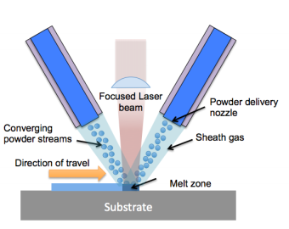  Direct Energy Deposition (video) | Bij deze methode wordt poeder van metaal gesmolten (door een laser- of electronenstraal) als het de spuitmond verlaat en zo laag per laag aan elkaar gesmolten. | LENS (Laser Engineered Net Shaping)  EBMD (Electron Beam  Additive Manufacturing)
Materiaal: groot aantal metalen beschikbaar waaronder poeders met ijzer, chroom en koolstof, cobalt legeringen, chroom-oxides, of zirkonium-oxides en nikkel.

Voordelen: een perfecte hechting tussen laag en het basismateriaal, de laag is niet poreus, de dikte is goed controleerbaar, er is weinig menging tussen de lagen.

Nadelen: De warmte in het product, relatief onnauwkeurig en nabewerking nodig.
Sheet Lamination (video)  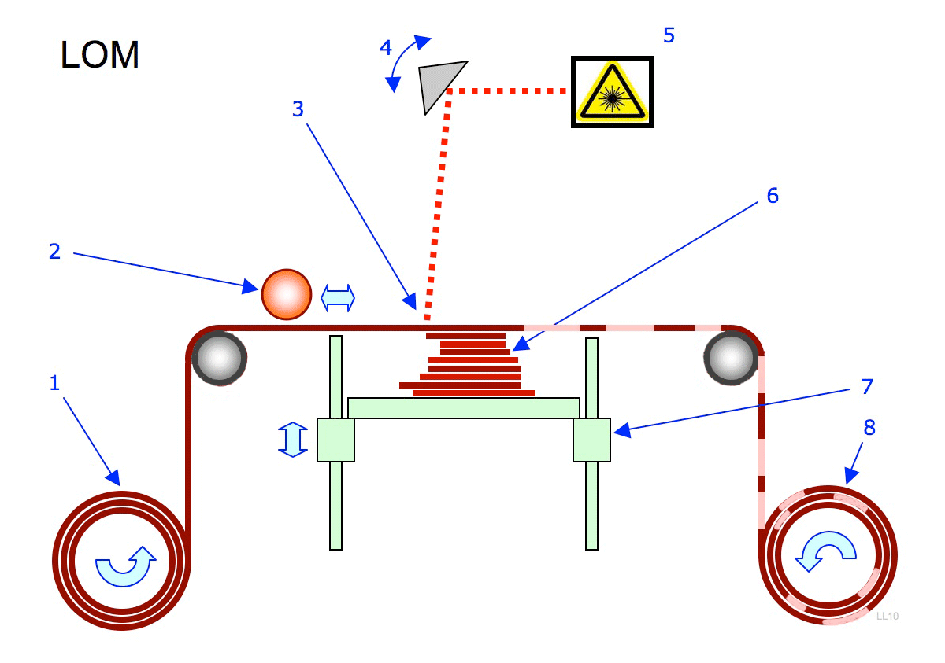 | De oudste 3dprinttechnologie is LOM. De laagjes worden gemaakt van dunne sheets van een rol die aan elkaar worden gesmolten of gelijmd. | UAM (ultrasonic additive manufacturing)  LOM (Laminated Object  Manufacturing)
Materialen: papier, hout, metaal.

Voordelen: Het model is flexibel als er gewerkt wordt met papier of pvc, er is geen support materiaal nodig en de materiaalkosten zijn laag.

Nadelen: Er is veel restmateriaal, het restmateriaal is aan de binnenkant lastig te verwijderen (arbeidsintensief) en de laagdikte wordt bepaald door de dikte van de folie.

Video 3:
In deel 2. Introducing 3D Printing Technology van de training Learning 3D printing worden een aantal van de verschillende printmethodes nog eens uitgelegd.

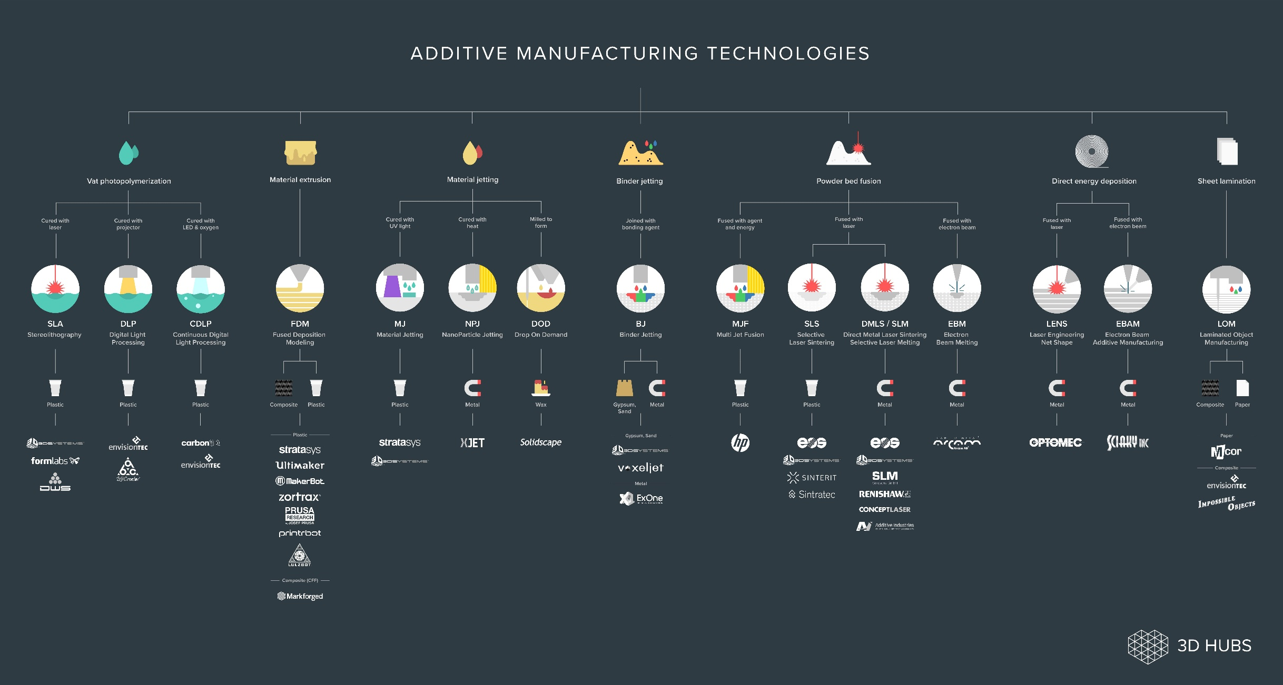
In onderstaande poster wordt alles nog eens overzichtelijk weergegeven.

